**ИССЛЕДОВАНИЕ ТЕМПЕРАТУРНОГО ПОЛЯ ПРИПОВЕРХНОСТНОГО СЛОЯ КРУГЛОГО ПРУТКА ПРИ ДВИЖЕНИИ ТОЧЕЧНОГО ИСТОЧНИКА.**

Б.Р. Кахрамонов 1*), В.Н.Арустамов 1), В.П. Харьяков1), И.Х. Худайкулов1),

1) Институт ионно-плазменных и лазерных технологий им. У.А. Арифова, Академия наук Республики Узбекистан, Ташкент, 100125

*) e-mail: khudaykulov@iplt.uz

Использование вакуумно-дугового разряда для очистки модификации свойств поверхности металлических изделий имеет ряд существенных преимуществ, как экологичность неограниченные энергетические возможности.

Рассматривая КП вакуумной дуги, характеризующиеся высокой температурой плазмы до 5*103 0С и скоростью перемещения до 104 см/сек, как точечные источники высокой мощности, в работе произведен расчёт создаваемых им и температурных полей в приповерхностном слое металлического прутка катода, приводящее к изменению поверхностных и приповерхностных слоев обрабатываемого изделия. При расчётах был использован метод источников теории теплопроводности. Решая задачу методом функции точечного источника, выражение имеем, что

$T\left(x,y,τ\right)=\frac{Q}{acρl\sqrt{π}}\int_{0}^{τ}{\left(\frac{1}{2}+\sum_{k=1}^{∞}{{\left(-1\right)}^{k}cos\frac{2kπ}{l}y*e^{-{\left(\frac{2akπ}{l}\right)}^{2}(τ-θ)}} \right)*\frac{e^{-\frac{{(x-v_{0}θ)}^{2}}{4a^{2}(τ-θ)}}}{\sqrt{(τ-θ)}}dθ}$ (1).

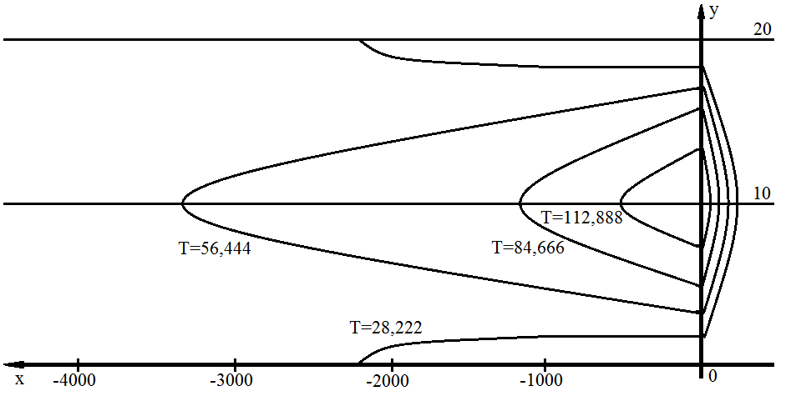

Рис.1 Изотерм при движении точечного источника по полубесконечной полосе из стали 45 со скоростью 10 см/с, мощностью 104 кал/с

Сравнение полученных расчетных результатов с экспериментальными данными позволяет, разработать оптимальные режимы обработки металлических изделий и выбрать оптимальные условия технологического процесса.